**Veränderung des psychischen Befindens von Erwachsenen durch die COVID-19-Pandemie**

**Forschungsfrage: Gibt es mittelfristige Auswirkungen der COVID-19-Pandemie auf das psychische Befinden bei Erwachsenen ab 35 Jahren?**

**Psychisches Befinden gemessen am Kohärenzsinn, seelischen Gesundheit sowie der Zufriedenheit mit dem Leben und der Gesundheit**

Der Datensatz besteht aus 6 Messzeitpunkte mit Längsschnittprobanden und neuen Querschnittsprobanden zu fast jedem Messzeitpunkt

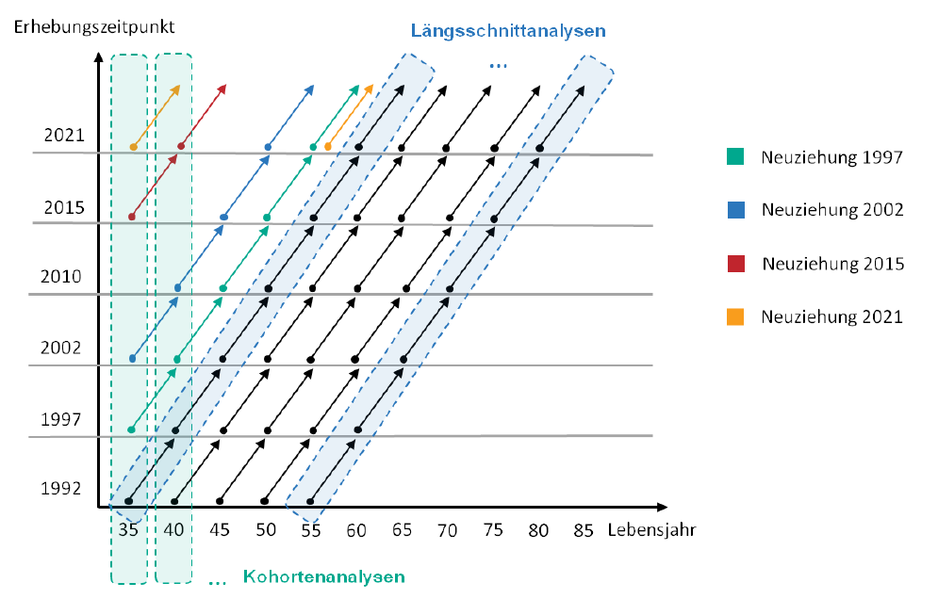

|  |  |
| --- | --- |
| **Messzeitpunkt** | **Stichprobe** |
| 1992 | 480 |
| 1997 | 456 |
| 2002 | 428 |
| 2010 | 314 |
| 2015 | 422 |
| 2021 | 430 |

**Variablen:**

|  |  |  |
| --- | --- | --- |
| **Bezeichnung** | **Bedeutung** | **Ausprägung** |
| sex | Geschlecht | 0 - w  1 - m |
| Soz_Status | Sozialer Status | 1 - niedrig  2 - niedrig-mittel  3 - mittel-hoch  4 - hoch |
| Alter | Alter zum jeweiligen Messzeitpunkt |  |
| Altersgruppen | Einteilung in zwei Altersgruppen zum jeweiligen Messzeitpunkt | 1- 33-64  2- 65+ |
| T | Teilnahme am jeweiligen Messzeitpunkt |  |
| Covid_Psyche | Selbsteinschätzung zur pandemiebedingten Veränderung des psychischen Befindens | 1 - reduziert  3 - keine Veränderung  5 - erhöht |
| SOC | Kohärenzsinn | 1 (niedrig) – 7 (hoch)  Score aus 13 Items |
| TPF | Seelische Gesundheit | 1 (nie) – 4 (immer)  Score aus 20 Items |
| Zufriedenheit_Leben | Zufriedenheit mit dem Leben | 1 (sehr unzufrieden) – 5 (sehr zufrieden) |
| Zufriedenheit_Gesundheit | Zufriedenheit mit der Gesundheit | 1 (sehr unzufrieden) – 5 (sehr zufrieden)  Score aus 7 Items |